泰州靖江振亚资源点电费稽核说明
一、情况说明
报账点编码为ZDBZD-JS-2018-1021731，账期2025-04，本期总用电量1519.15度，环比、额定功率标杆正常，仅同比超标16.09%。
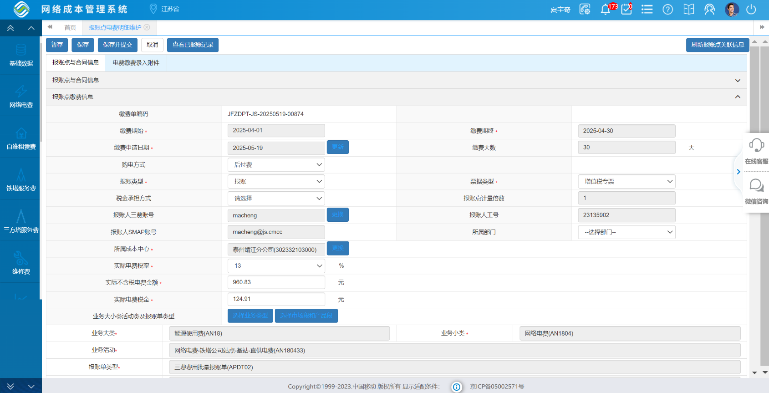
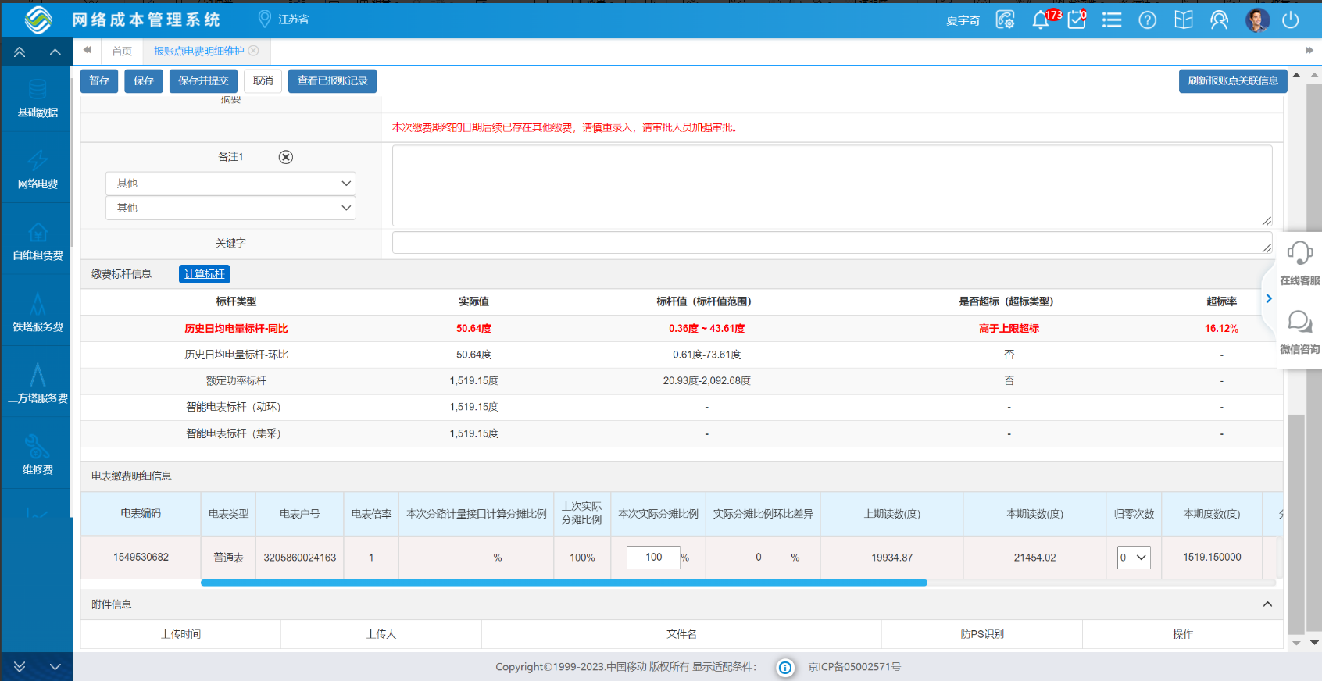
二、排查分析
设备机柜现场图：

本期电量同比超标原因：本期日均用电量50.64度，同比正常上限43.62度，超标16.09%。该站点为矛盾站点，2022年8月起拉电停用，矛盾解决后于2024年恢复启用，业务量逐渐增长，去年同期电量基数偏低，导致本期同比超标，实际用电情况正常。
三、整改小结
综上分析，已完成核查，确认该站点不存在用电量跑冒滴漏现象，不存在偷搭电问题，同比超标是矛盾站点拉电停用后恢复启用、同期基数偏低导致，经测算分析判断实际用电情况正常。

